國立中興大學附屬高級中學 103學年度第2學期 期末考數學科試題 命題教師：邱繼輝 審題教師：楊志偉
一年__________班 座號__________姓名__________ 試題含答案卷共3頁
[參考公式]
1. 一維數據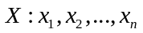，算術平均數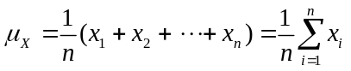；標準差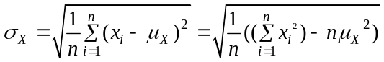
2. 二維數據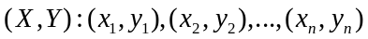，相關係數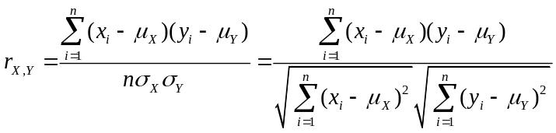；
迴歸直線（最適合直線）方程式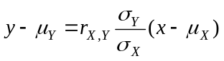
一、單選題 (2題 每題5分 共10分，答案相同才給分)
（ ）1. 某疾病可分為兩種類型：第一類占80%，可藉由藥物A治療，其每一次療程的成功率為80%，且每一次療程的成功與否互相獨立；其餘為第二類，藥物A治療方式完全無效。在不知道患者所患此疾病的類型，且用藥物A第一次療程失敗的情況下，進行第二次療程也失敗的條件機率最接近下列那一個選項？
   (A) 0.2 (B) 0.35 (C) 0.45 (D) 0.55 (E) 0.65

二、多選題 (3題 每題5分 共15分，答錯一個選項得3分，答錯2個選項得1分，答錯3個選項以上得0分)
（ ）2. 某研究機構發表全球電子商務產值預測，未來四年的成長率依序為80%、50%、0%、20%。依此數據，請問未來四年的「平均成長率」（以幾何平均的觀點）最接近下列那一個選項？
   (A) 23% (B) 25% (C) 34% (D) 40% (E) 45%

（ ）1. 若A,B為獨立事件,且P(A)=,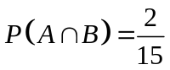,則下列選項哪些是正確的?
(A) P(B)= (B) 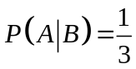 (C) 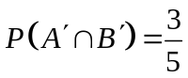 (D) 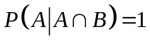 (E) 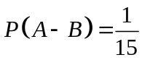
（ ）2. 巨大機械實驗室研究一金屬圓柱（原高150公分），在不同負重下對柱高的影響，其實驗結果如下：
(0, 150) | (2, 148) | (4, 145) | (6, 142) | (8, 140) | (10, 139) | (12, 137)
其中測量單位分別為公噸和公分。將此筆資料的相關係數記為，以最小平方法決定的迴歸直線斜率記為。
現為提供歐洲廠商資料，將單位轉換為英噸（1公噸等於0.9842英噸）及英吋（1公分等於0.3937英吋），若單位換算後該資料的相關係數記為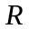，以最小平方法決定的迴歸直線斜率記為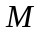。下列關係有哪些是正確的？
（A）0 （B）0 （C）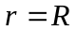 （D）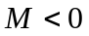 ( E ) 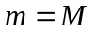

（ ）3. 高一某班有50位學生，期中考數學與物理兩科考試，皆有 25格填充，每格4分。改完後統計發現數學成績最高分80分， 全班平均52分，全距68分，中位數為60分﹔後來數學老師決定改變計分方式，每格以5分計算。但物理成績由於表現理想，因此物理老師不改變計分方式，且調整前的數學成績與物理成績的相關係數為0.79，試問下列哪些選項是正確的？
(A)調整後的數學成績平均為65分
(B)調整後的數學成績全距為85分
(C)調整後的數學成績中位數為75分
(D)調整後的數學成績標準差不變
(E)調整後的數學成績與物理成績的相關係數比0.79大

國立中興大學附屬高級中學 103學年度第2學期 期末考數學科試題 命題教師：邱繼輝 審題教師：楊志偉
一年__________班 座號__________姓名__________ 試題含答案卷共3頁
三、填充題 (共75分)
答對格數 | 1 | 2 | 3 | 4 | 5 | 6 | 7 | 8 | 9 | 10 | 11 | 12
得分 | 7 | 14 | 21 | 27 | 33 | 39 | 45 | 51 | 57 | 63 | 69 | 75
- 擲二粒公正的骰子﹐已知兩粒骰子點數都大於3的條件下﹐則點數和大於9的機率為____________。

- 設兩變量X與Y的相關係數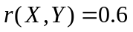，則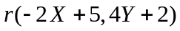 =_______。

- 設袋中有2紅球﹑3白球﹑4黑球﹐從中任意取出一球﹐取後放回﹐並加入一個同色的球﹐再取一球﹐則在第二次取得紅球的條件下﹐第一次取得紅球的條件機率為＿＿＿＿＿＿。

- 彩票公司每天開獎一次，從1、2、3、4四個號碼中隨機開出一個。開獎時，如果開出的號碼和前一天相同，就要重開，直到開出與前一天不同的號碼為止。如果第一天開出的號碼是4，則第五天開出號碼同樣是4的機率為________。

- 某校高一有200位同學，第一次段考數學成績不太理想，多數同學成績偏低；考慮到可能是同學們適應不良所致，數學老師決定將每人的原始成績取平方根後再乘以10作為正式紀錄的成績。今發現調整後的成績其平均為60分，標準差為20分；則這200位同學未調整前的成績之平均M為___________。 (第1頁附有標準差公式)

- 一個抽獎活動依排隊順序抽獎，輪到抽獎的人有一次抽獎機會，抽獎方式為丟擲一枚公正銅板，正面為中獎，反面為沒中獎。獎品有兩份，活動直到兩份獎品都被抽中為止。則在排第三位的人可以抽獎的情況下，排第四位的人可以抽獎的條件機率為____。

- 設三筆的數據為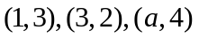，其y對x的迴歸直線(最適合直線)為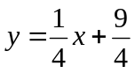，則 _____ 。

- 已知以下各選項資料的迴歸直線(最適合直線)皆相同且皆為負相關，請選出相關係數最小的選項。
   (A) (B) (C)
   (D) (E) 答：＿＿＿＿＿。
 | 2 | 3 | 4
 | 2 | 12 | 1

 | 2 | 3 | 4
 | 4 | 8 | 3

 | 2 | 3 | 4
 | 3 | 10 | 2

 | 2 | 3 | 4
 | 5 | 6 | 4

 | 2 | 3 | 4
 | 7 | 2 | 6

- 有11個數值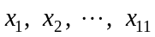﹐其算術平均數為10﹐標準差為1。今其中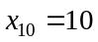必須刪除﹐則剩下的10個數值之變異數為____。

- 分析二維數據，設有4筆資料，如附表，試問：
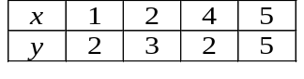
(1) 若x與y的相關係數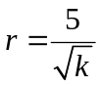，則＝___________。（為正整數）
(2) 若y對x的迴歸直線(最適合直線)方程式為y＝a＋bx，則序組 ( a , b )＝_________________。
(3) 本題的4筆 ( x , y ) 資料，試問去掉下列哪一筆資料後，剩下來的3筆資料相關係數最大？_____________。
 (A) ( 1 , 2 ) (B) ( 2 , 3 ) (C) ( 4 , 2 ) (D) ( 5 , 5 ) ( 請以A、B、C、D作答 )

國立中興大學附屬高級中學 103學年度第2學期 期末考數學科試題 命題教師：邱繼輝 審題教師：楊志偉
一年__________班 座號__________姓名__________ 試題含答案卷共3頁
答案卷
一、單選題 (2題 每題5分 共10分，答案相同才給分)
1 | 2

二、多選題 (3題 每題5分 共15分，答錯一個選項得3分，答錯2個選項得1分，答錯3個選項以上得0分)
1 | 2 | 3

三、填充題 (共75分)
答對格數 | 1 | 2 | 3 | 4 | 5 | 6 | 7 | 8 | 9 | 10 | 11 | 12
得分 | 7 | 14 | 21 | 27 | 33 | 39 | 45 | 51 | 57 | 63 | 69 | 75

1 | 2 | 3 | 4 | 5
6 | 7 | 8 | 9 | 10-(1)
10-(2) | 10-(3)

國立中興大學附屬高級中學 103學年度第2學期 期末考數學科試題 命題教師：邱繼輝 審題教師：邱繼輝
一年__________班 座號__________姓名__________

一、單選題 (2題 每題5分 共10分，全對才給分)
1 | 2
(E) | （C）

二、多選題 (3題 每題5分 共15分，答錯一個選項得3分，答錯2個選項得1分，答錯3個選項以上得0分)
1 | 2 | 3
(B)(D) | (A)(C)(D) | (A)(B)(C)

三、填充題 (共75分)
答對格數 | 1 | 2 | 3 | 4 | 5 | 6 | 7 | 8 | 9 | 10 | 11 | 12或13
得分 | 7 | 14 | 21 | 27 | 33 | 39 | 45 | 51 | 57 | 63 | 69 | 75

1 | 2 | 3 | 4 | 5
 | 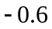 | 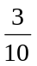 | 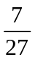 | 40
6 | 7 | 8 | 9 | 10-(1)
 | 5 | D | 1.1 | 60
10-(2) | 10-(3) | 加分題  5
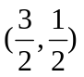 | (C)

